**Перший рівень**

1. Створила набір з GET, POST, PUT, PATCH, DELETE запитів до [JSONPlaceholder](https://jsonplaceholder.typicode.com/), які надсилаються протягом 10 секунд у 3 ітерації.

2. До кожного з запитів застосувала 3 різних assert’и.

3. Результати виконання тестів отримані за такими Listener’ами:

* View Results in Tree
* Summary Report.

4. Опис результатів репортерів нижче.

Репортер Summary Report показує результати тестування у вигляді таблиці, показує загальну кількість відправлених запитів, показує час виконання запитів, процент помилок та інші дані.

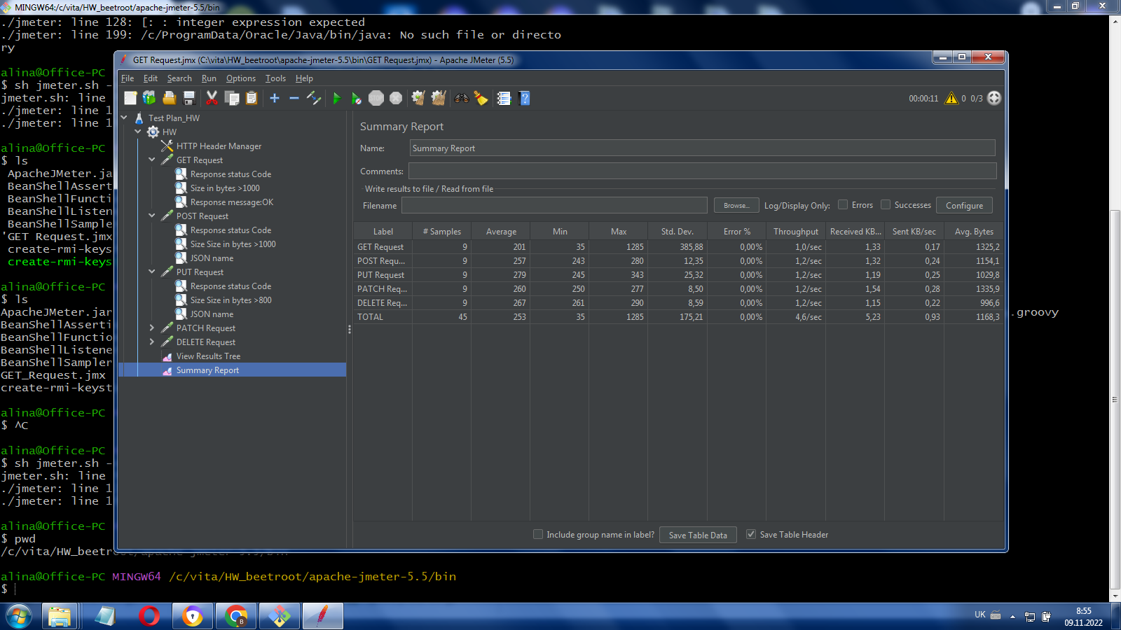

Репортер View Results in Tree виводить більш детальну інформацію по кожному запиту окремо, принскріни результатів нижче.

Наприклад, для запиту POST виводить результат name та id, задані при створенні запиту у вікні Body Data. Також іде перевірка по assert’ам, і у разі невідповідності тесту заданим параметрам тест видає помилку.

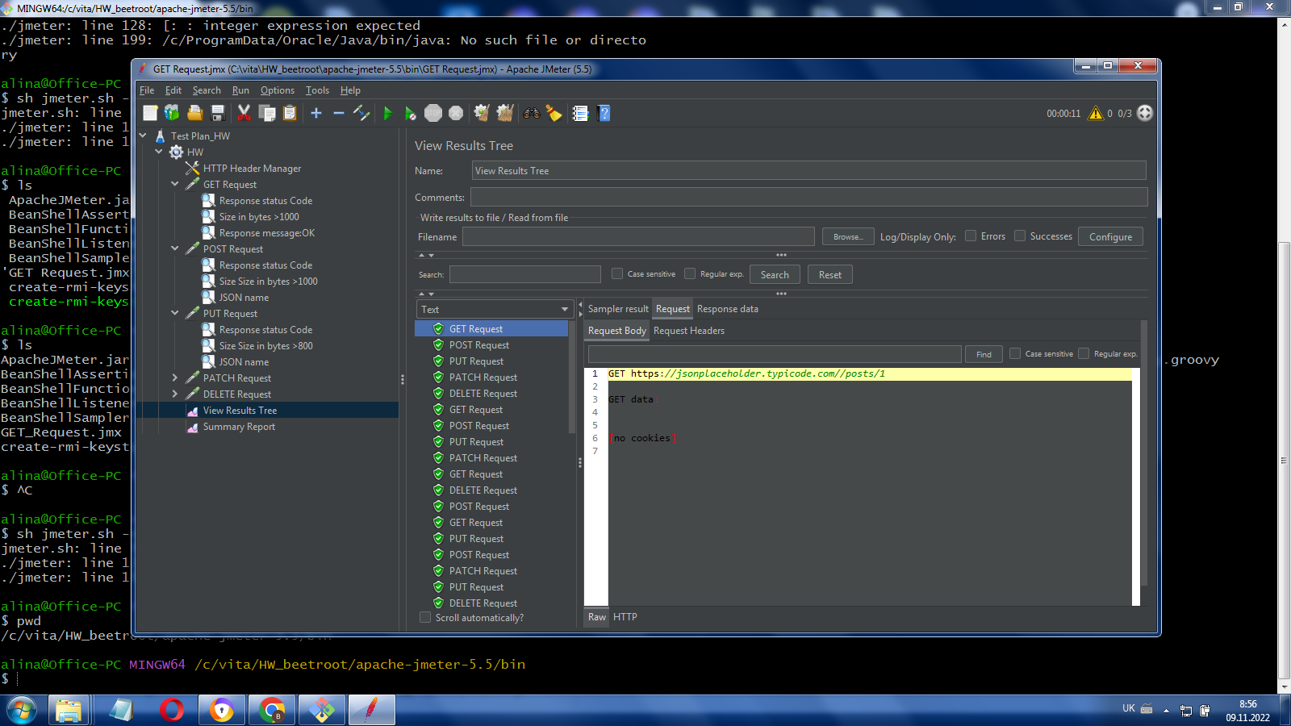

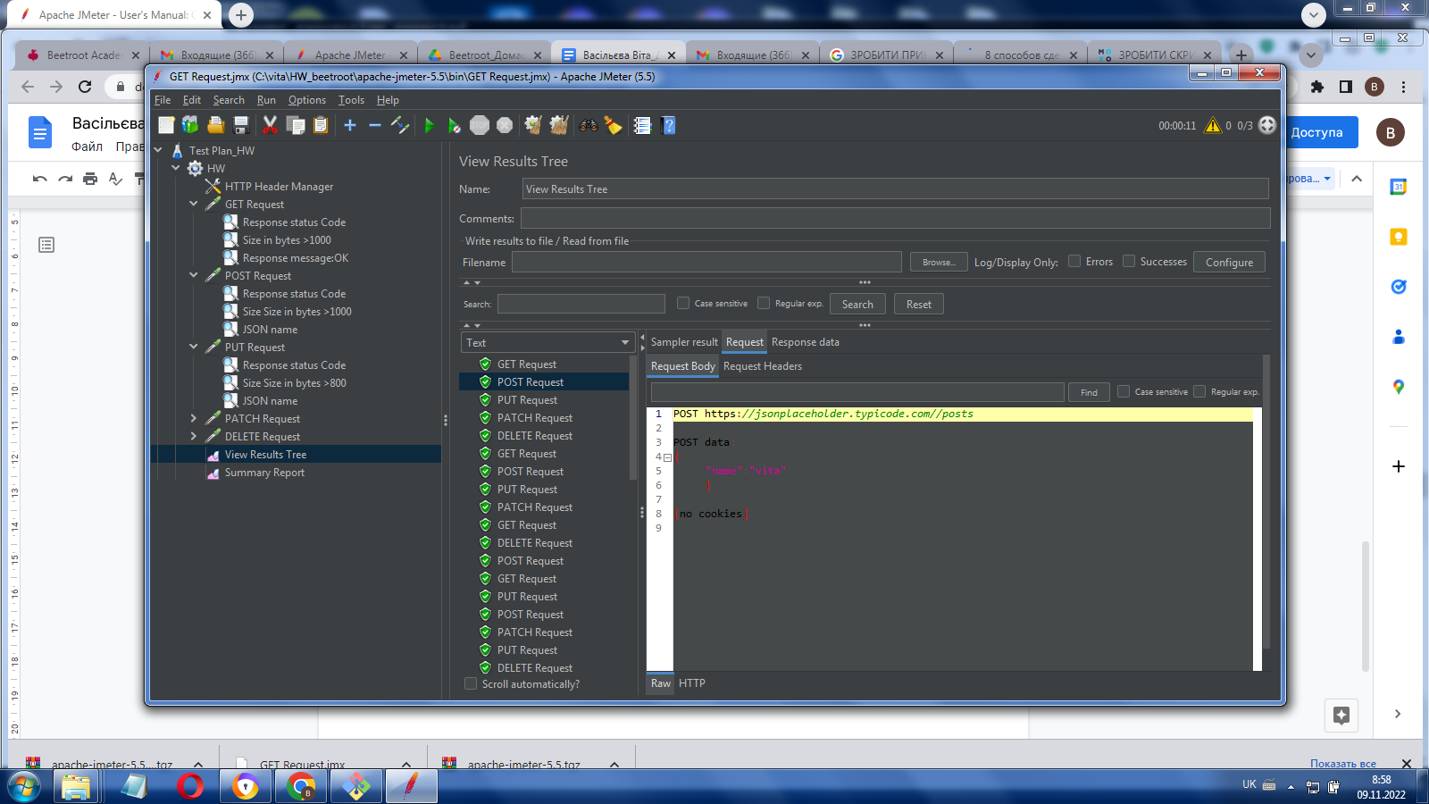

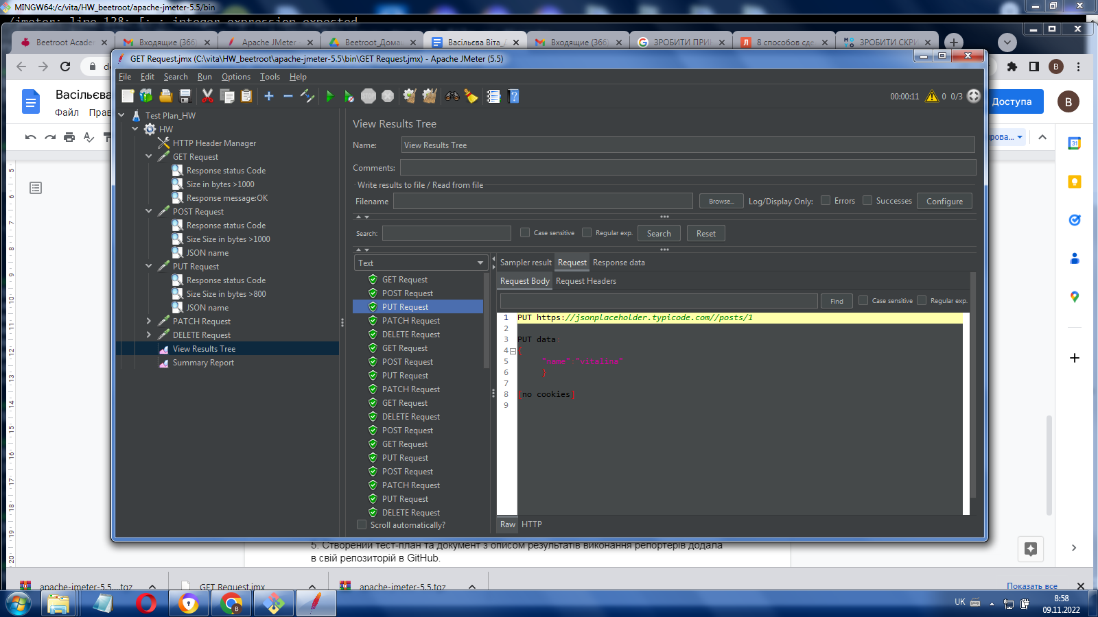

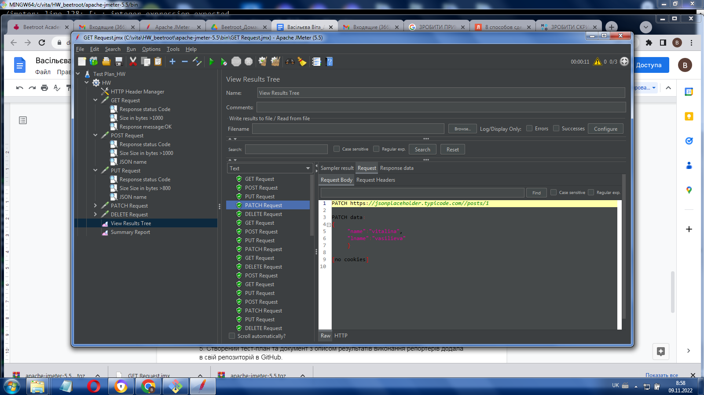

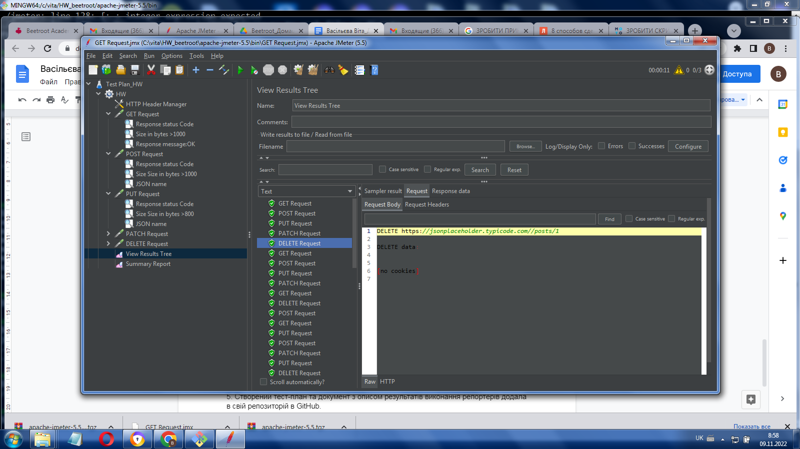

5. Створений тест-план та документ з описом результатів виконання репортерів додала в свій репозиторій в GitHub.

https://github.com/VitaVasilieva1/HomeWork_Beetroot.git